# Big Data

## Inlämningsuppgift 2 - Skapa ett datalager av insamlad data

Valde att lägga om min ostrukturerade data till en 3NF SQL. Började med att skapa konceptuell modell och ER för denna och tog även denna ER för att ändra till en ER för DataWarehouse.

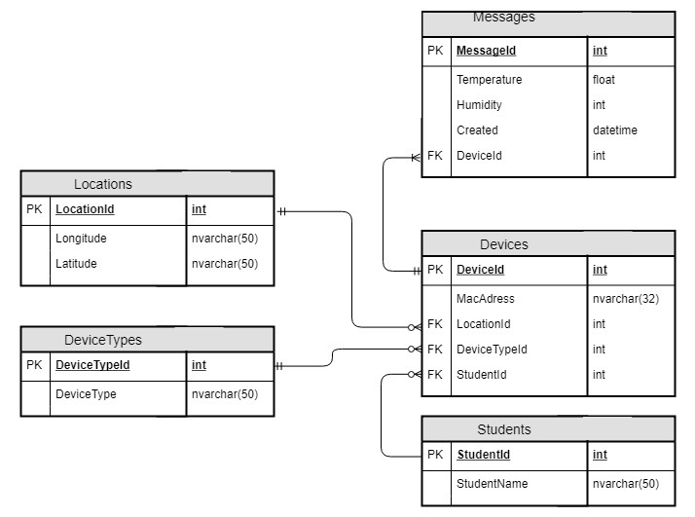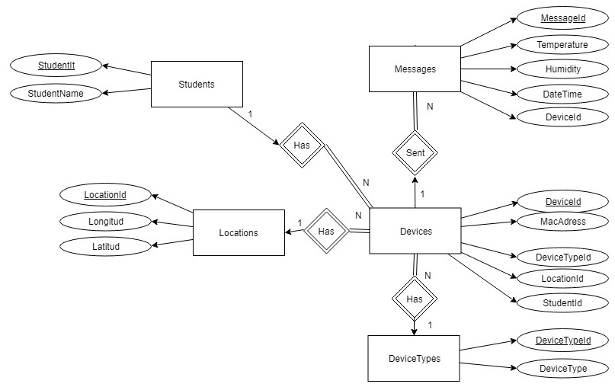

Skapade upp tabeller i SQL och ändrade om min egna Hubtrigger från uppgift 1. La där in att för varje meddelande förutom tidigare funktion att spara i cosmos sparar jag även SQL. Använde mig av SQL-koden från förra kursen men fick göra om en hel del för att passa de nya kolumner och relationerna.

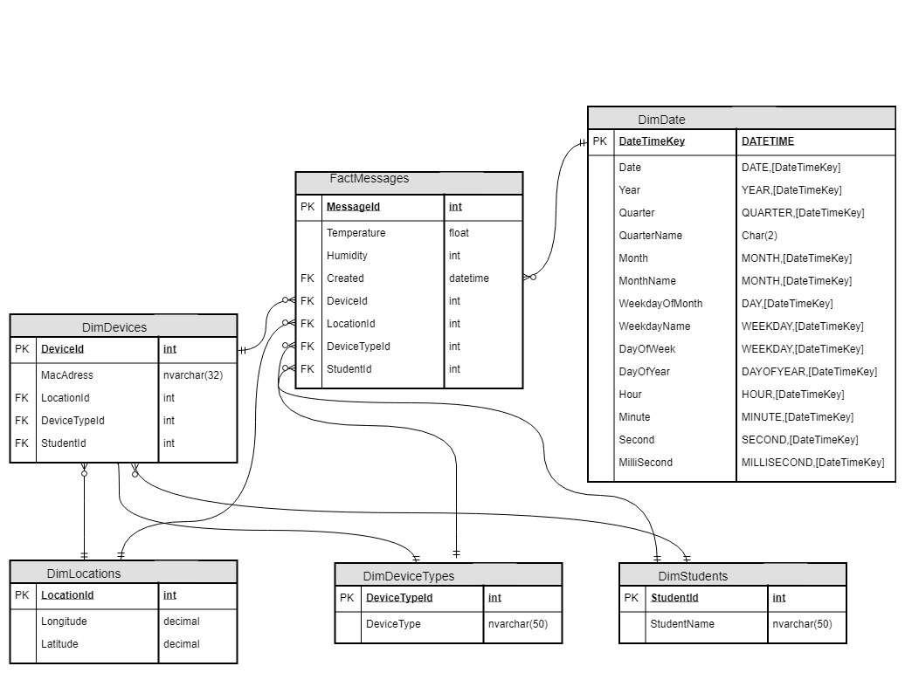

Att föra över till DW var när jag väl förstått hur egentligen lätt. Behövde egentligen bara sortera efter varje kolumns Id och för över till respektive DimTabell. Och sen även flytta över dessa Id till DimDevice och FactMessages. Fick problem av att databasen för DateTime och Meddelanden inte överensstämde då något verkar ha avbrutits då den ena saknade en rad. Laddade om databaserna och då fungerade det.

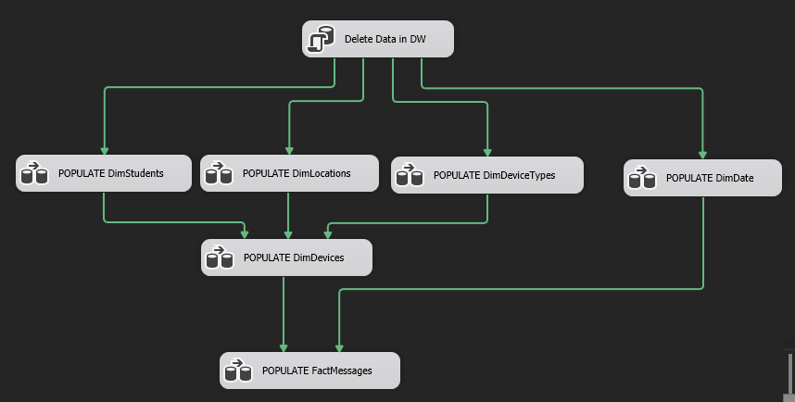

Provade att lite snabbt skapa diagram från de olika tabellerna

